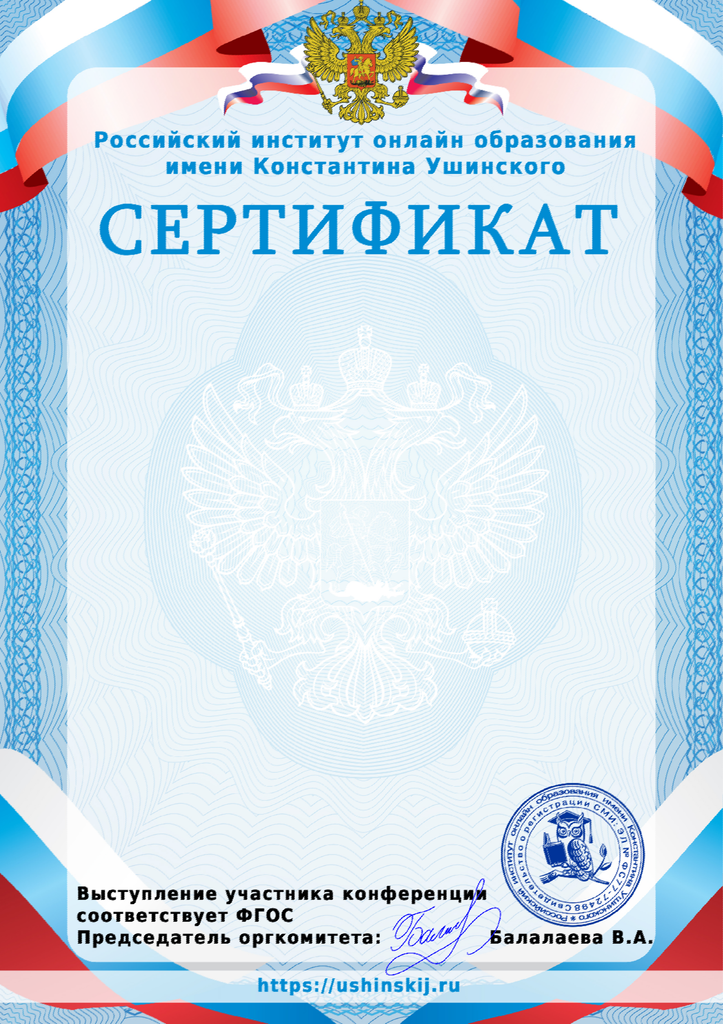

Серия КП № 290826 от 06.05.2020 г.
Настоящим удостоверяется, что
Попова Ольга Васильевна
МДОУ "Детский сад "АБВГДейка"
принял(а) участие во Всероссийской педагогической конференции
Современные образовательные технологии в воспитании и обучении детей дошкольного возраста
Секция конференции: Дошкольное образование
Тема выступления участника конференции: "Обеспечение высокого качества организации образовательного процесса на основе эффективного использования современных образовательных технологий, в том числе информационно- коммуникативных"
Организатор: Российский институт онлайн образования имени Константина Ушинского. Список участников конференции и сборник выступлений опубликованы на сайте Российского института онлайн образования имени Константина Ушинского.

